Výroční zpráva programu genetického zdroje plemene Slezský norik za r. 2021

Zpracovali:
Ing. Ivan Petrtýl
Jana Voráčková
Ing. Vladimír Teplý
Bc. Blahoslav Políček

Obsah
1. Stav populace v rámci celé ČR a populace genetického zdroje 3
Tabulka 1: Stav populace SN 2006 – 2020 ……3
2. Zvířata nově evidovaná jako genetický zdroj 3
2.1. Plemení hřebci 3
Tabulka 2: Vývoj počtu zařazených hřebců 3
2.2. Plemenné klisny 4
Tabulka 3: Vývoj počtu zařazených klisen 4
3. Aktuálně žijící hřebci a klisny 5
3.1. Hřebci 5
Graf 1: Věková struktura hřebců 5
Graf 2: Příslušnost k liniím – počet hřebců 5
Graf 3: Průměrný věk linií 6
3.2. Klisny 6
Graf 4: Věková struktura klisen 6
4. Reprodukční aktivita a výsledky reprodukce 6
Tabulka 4: Vývoj počtu připuštěných klisen 7
5. Výsledky výkonnostních zkoušek 7
6. Genetické SNP analýzy 8
7. Propagační aktivity a praktické využití zvířat 10
Výstavy a chovatelské soutěže 10

Stav populace v rámci celé ČR a populace genetického zdroje
Stav populace genetického zdroje lze hodnotit jako stabilizovaný s mírně stoupající tendencí v mateřské části populace. Populace v celé ČR má však vývoj zcela opačný. Počty plemeníků až na výjimky u některých jedinců jsou víceméně shodné, neboť nově zařazováni jsou plemeníci splňující podmínky zařazení do GZ. Počty klisen mimo GZ mají výrazně klesající tendenci z několika důvodů. Především proto, že mimo GZ a tudíž i v nižších oddílech PK byla zařazena většina klisen méně kvalitních a s neúplným původem. Tyto klisny působily v reprodukci většinou jen omezeně a jsou postupně vyřazovány. Skokový úbytek mezi lety 2012 až 2014 způsobilo vyřazení neaktivních klisen z PK. Počty chovatelů tento trend víceméně kopírují.

Tabulka 1: Stav populace SN 2006 – 2021
Rok | Hřebci v GZ | Klisny v GZ | Klisny zapsané v PK | Počet chovatelů
2006 | 35 | 186 | 420
2007 | 39 | 211 | 453
2008 | 39 | 235 | 438 | 296
2009 | 45 | 247 | 461 | 367
2010 | 43 | 238 | 464 | 359
2011 | 41 | 244 | 476 | 367
2012 | 42 | 287 | 479 | 354
2013 | 39 | 272 | 470 | 353
2014 | 42 | 301 | 406 | 322
2015 | 42 | 309 | 427 | 334
2016 | 49 | 350 | 478 | 348
2017 | 47 | 330 | 488 | 347
2018 | 54 | 353 | 492 | 358
2019 | 53 | 365 | 482 | 349
2020 | 61 | 393 | 506 | 363
2021 | 60 | 388 | 528 | 380
Zdroj: ÚEK Slatiňany

Zvířata nově evidovaná jako genetický zdroj
Nově je od 1.1.2021 podmínkou pro evidenci jako genový zdroj potvrzení oboustranného původu – test parentity. U hřebců je tato podmínka splněna beze zbytku. U klisen je drobný problém se zajištěním genetického materiálu matek. Tam, kde nebylo možno odebrat žíně, byly použity vzorky krve z GB VÚŽV Uhříněves. Celou akci s odběrem žíní, párováním vzorků a zajištěním provedení testu zajistila ASCHK v součinnosti se členy RPK SN.

2.1. Plemení hřebci
Počet nově zařazovaných hřebců se odvíjí zejména od potřeby jejich počtu v chovu, v závislosti na přirozeném úbytku. Dále od kvality ročníku a od potřeby zařazení konkrétních jedinců (málopočetné linie). Vývoj v posledních letech vyjadřuje tabulka č. 2 a jen potvrzuje, že nově zařazováni jsou pouze hřebci po zkouškách výkonnosti (dále ZV).

Tabulka 2: Vývoj počtu zařazených hřebců
Rok | Počet zařazených hřebců | Z toho po ZV
2006 | 4 | 4
2007 | 4 | 4
2008 | 4 | 4
2009 | 6 | 6
2010 | 4 | 4
2011 | 3 | 3
2012 | 4 | 4
2013 | 3 | 3
2014 | 4 | 4
2015 | 1 | 1
2016 | 7 | 7
2017 | 5 | 5
2018 | 7 | 7
2019 | 6 | 6
2020 | 4 | 4
2021 | 2 | 2
Zdroj: ÚEK Slatiňany

Plemenné klisny
Podmínkou zařazení klisen do GZ je zápis do plemenné knihy a vykonání zkoušky výkonnosti. Těchto zápisů a zkoušek se zúčastňují 3leté klisny. Výjimku tvoří omezený počet starších klisen, které z nejrůznějších důvodů neabsolvovaly ZV s tříletým ročníkem a ZV vykonají proto, aby mohly být zařazeny do GZ.
Z tabulky č. 3 je patrné, že celkové počty zařazovaných klisen kolísají minimálně a není patrný žádný významný trend. Snižování počtu klisen v PPK je způsobeno především selekcí v průběhu odchovu, když se ke svodům dostavují zvířata s plným původem a exteriérově relativně kvalitní. Méně kvalitní jedinci jsou často selektováni již jako hříbata.
Poměr počtu klisen zařazených do HPK a PK je v posledních dvou letech přibližně stejný a nížení počtu klisen v HPK není výrazem snížené kvality, ale přísnějšího posuzování v průběhu ZV a sjednocení hledisek posuzovatelů.

Tabulka 3: Vývoj počtu zařazených klisen
Rok | Zapsáno celkem | Zařazeno po ZV | HPK | PK | PPK (REG)
2006 | 32 | 25 | 22 | 7 | 3
2007 | 35 | 25 | 21 | 11 | 3
2008 | 37 | 21 | 21 | 12 | 3
2009 | 34 | 32 | 24 | 10 | 0
2010 | 25 | 22 | 19 | 4 | 2
2011 | 38 | 33 | 28 | 10 | 0
2012 | 42 | 34 | 31 | 11 | 0
2013 | 39 | 35 | 31 | 7 | 1
2014 | 30 | 25 | 18 | 11 | 1
2015 | 42 | 37 | 33 | 9 | 0
2016 | 36 | 28 | 26 | 9 | 1
2017 | 37 | 37 | 32 | 5 | 0
2018 | 36 | 36 | 24 | 12 | 0
2019 | 37 | 31 | 22 | 15 | 0
2020 | 21 | 21 | 14 | 7 | 0
2021 | 32 | 32 | 21 | 10 | 1
0Zdroj: ÚEK Slatiňany

Aktuálně žijící hřebci a klisny

Hřebci
Aktuálně má k 31.12.2021 oprávnění k plemenitbě celkem 60 hřebců. Jejich věkovou strukturu zobrazuje Graf č.1. V posledních letech byl zařazen dostatečný počet mladých hřebců. Především z důvodu vyššího zájmu soukromých chovatelů a zároveň snahy o udržení dostatečného počtu hřebců v jednotlivých liniích.

Graf 1: Věková struktura hřebců
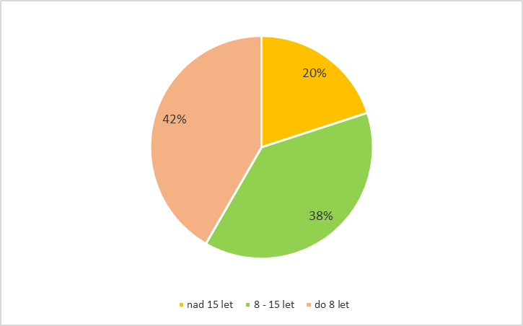
Graf 2: Počty a věk hřebců v liniích
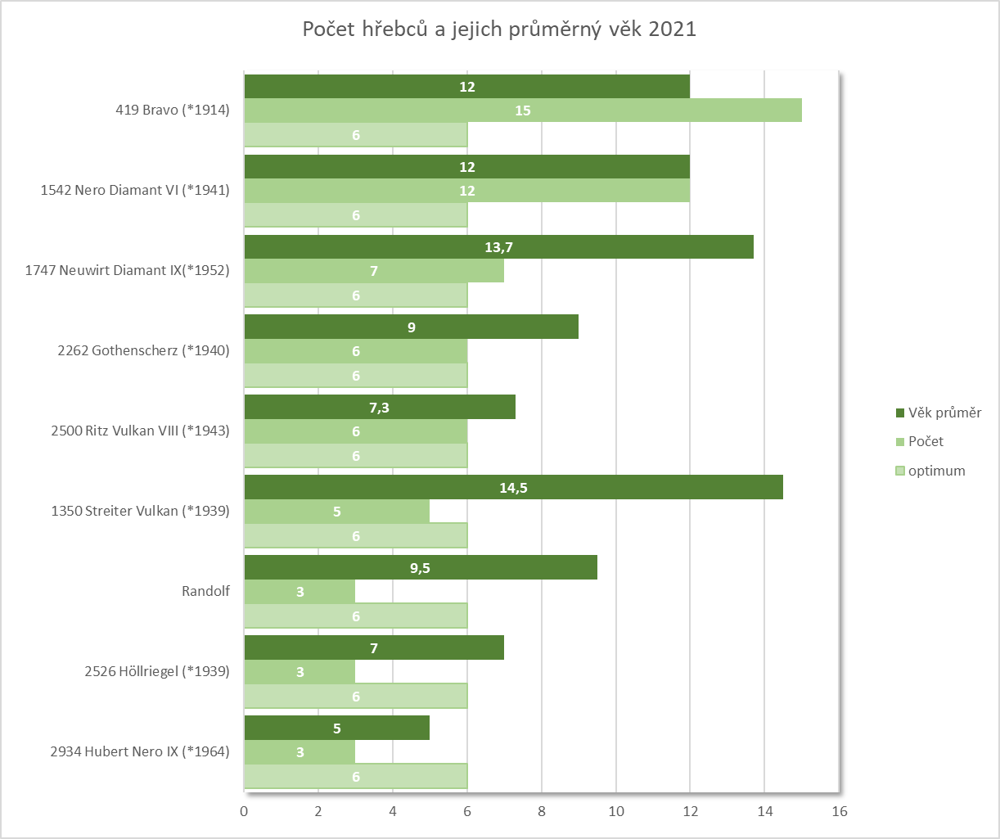

Detaily věkové struktury jsou uvedeny v následujících tabulkách:

419 BRAVO

1542 NERO DIAMANT VI

1747 NEUWIRT DIAMANT IX

2262 GOTHENSCHERZ

POZOR: 1733 GOLIÁŠ - SNP 0,868265 a 2692 GRINGOT – SNP 0,867054

2500 RITZ VULKAN VIII

1350 STREITER VULKAN

RANDOLF

25256 HÖLLRIEGEL

2934 HUBERT NERO IX

Z uvedených dat vyplývá, že je potřeba věnovat pozornost liniím 2934 Hubert Nero IX, 2526 Höllriegel, Randolf, 1350 Streiter Vulkan a 2262 Gothenscherz, které jsou ohroženy malým počtem zařazených hřebců nebo velkým podílem starých jedinců.
Linie 1747 Neuwirt Diamant IX je co do počtu jedinců na kritickém rozhraní.
Zbylé linie 2500 Ritz Vulkan VIII,1542 Nero Diamant VI a 419 Bravo jsou zastoupeny v dostatečném množství i vhodné věkové struktuře.

Rada plemenné knihy proto rozhodla pro rok 2022 zařadit do alternativního připařovacího plánu následující hřebce:
- 2322 GORDON (2262 Gothenscherz),
- 2885 STEIMAN (1350 Steiter Vulkan)
- 2602 SOREN (1350 Steiter Vulkan)
- 2603 RÉBUS (Randolf)
- 2442 HABR (2394 Hubert Nero IX)
- 2923 HABY (2394 Hubert Nero IX)

Počty a příslušnost hřebečků v odchovnách dokumentuje následující tabulka.

Počet a skladba hřebečků neodpovídá potřebám GZ. Z chovu Vítkovská zemědělská byl vykoupen pouze 1 hřebeček linie 2526 HOELRIEGEL, což je málo. Můžeme jen očekávat další nákup v příštím roce a případné zařazení některého z hřebečků prodaného do zemského chovu.

Klisny
Věková struktura mateřské části populace je vyhovující. Počty nově zařazovaných klisen však stěží dostačují na běžný obrat stáda.

Graf 4: Věková struktura klisen

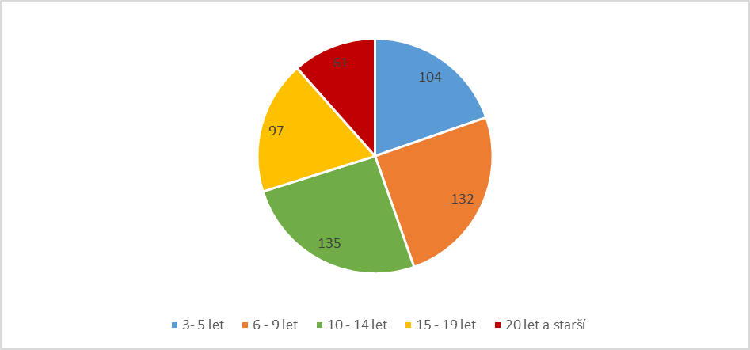

4. Reprodukční aktivita a výsledky reprodukce
V posledních dvou letech zaznamenáváme trend mírného poklesu počtu zapuštěných klisen. Jako obvykle je na tomto místě vhodně zdůraznit, že bez podpory reprodukce v rámci GZ by byl propad ještě markantnější a „vedlejším efektem“ je pak téměř 100% čistokrevná plemenitba. Podíl aktivních plemeníků (plemeníků s narozeným potomstvem) je 47. Intenzita plodnosti (počet živě narozených potomků na počet zapuštěných plemenic) je 77,80 %. Efektivní velikost populace činí 1360 hlav a úroveň inbreedingu v populaci (koeficient vzájemné příbuznosti) F(x) činí 1,707

Tabulka 4: Vývoj počtu připuštěných klisen
Rok přip. | SN
Rok přip. | n Celkem | n ČP | % ČP
2006 | 157 ( 78) | 152 ( 76) | 97
2007 | 172 ( 80) | 169 ( 80) | 98
2008 | 162 (70) | 158 (70) | 98
2009 | 167 (70) | 161 (68) | 96
2010 | 155 (55) | 150 (54) | 97
2011 | 173 (79) | 172 (79) | 99
2012 | 151 (71) | 151 (71) | 100
2013 | 152 (71) | 152 (71) | 100
2014 | 167 (83) | 164 (81) | 98
2015 | 162 (80) | 160 (79) | 99
2016 | 170(82) | 167(81) | 98
2017 | 182(77) | 177(77) | 98
2018 | 159(73) | 157(73) | 99
2019 | 163(77) | 162(77) | 99
2020 | 135 | 135 | 100
2021 | 164 | 164 | 100
Zdroj: ÚEK Slatiňany
Legenda:
n Celkem - celkový počet zapuštěných klisen (v závorce je uveden počet klisen do 7 let) - pro rok 2020 údaj neuveden
n ČP - absolutní počet klisen zapuštěných v rámci čistokrevné plemenitby
% ČP - relativní počet klisen zapuštěných v rámci čistokrevné plemenitby

Výsledky výkonnostních zkoušek

Zkoušky výkonnosti klisen proběhly v průběhu sezony na 8 následujících místech:

Místo | Kraj | Datum | Počet klisen SN
Klokočov | MS | 10.06.2021 | 17
Rosice | JM | 03.07.2021 | 1
Zdeslav | ZČ | 16.07.2021 | 3
Písek | JČ | 30.07.2021 | 2
Rychnovek | VČ | 18.08.2021 | 2
Vernéřovice | HK | 28.08.2021 | 1
Veselí nad Moravou | JM | 28.08.2021 | 2
Krevlický Dvůr | VY | 22.09.2021 | 2

Základní zkoušky výkonnosti hřebců na testačních odchovnách proběhly na 4 místech:

Místo | Kraj | Datum | Počet hřebců SN | Vybráno do testu
Dolní Oldříš | LB | 20.09.2021 | - | -
Písek | JČ | 21.09.2021 | 2 | 20/98 HABY
Krevlický Dvůr | VY | 22.09.2021 | - | -
Tlumačov | ZL | 23.09.2021 | 6 | 72/124 NARYS

VZ proběhly 22.11.2019 a do chovu byli zařazeni 2 hřebci plemene SN:
- NARYS po 2868 Nacho Salazar -ZV (1542 Nero Diamant ) 8,66 b.
2923 HABY po 2442 Habr (2934 Hubert Nero IX) 8,95 b - vítěz VZH 2022

Letní vyrážka
Vyskytuje se u všech plemen koní bez rozdílu pohlaví a věku. Vznik a průběh onemocnění ovlivňuje genetická predispozice, stav imunity, metabolismus, krmení a prostředí, ve kterém se kůň nachází.
Vyskytuje se především v letních měsících a to především z důvodu výskytu bodavého hmyzu, zejména komárů. Změny vznikají nejčastěji v hřívě, na prsou a na ocasu koně. Jakmile se po hmyzím kousnutí dostanou do kůže toxiny a jejich sliny, vzniká alergická reakce s výrazným svěděním. Koně se koušou, otírají o hrazení, o stromy a druhotně si poškozují kůži. Kůže se stává svraštělá, ztluštěná, srst i žíně se lámou a vypadávají. Typická je tzv. vydrbaná hříva a ocas.
Klinické příznaky: typické zduření a zvráštění kůže, především na krku a dále na prsou. Výrazné svědění, které způsobí neklid koně, až neovladatelnost při práci. Narušení kůže vede k druhotné bakteriální ínfekci, při které vznikají výrazná krvavá a zánětlivá ložiska. Koncem podzimu, kdy se výskyt hmyzu snižuje a klesají teploty se začnou kožní změny zmenšovat a hojit. V jarním období jsou mnohdy neviditelné.
Diagnostika: jako diferenciální diagnostiku je nutné vyšetřit a odlišit další kožní onemocnění a změny, především parazitární, plísně a další alergie. Při zjištění tohoto kožního problému je nutné zvážit genetickou podmíněnost tohoto onemocnění.

Opatření:
při výběru jedinců do plemenitby provádět přísný výběr a kontrolu, především v letním období,
- sledovat potomstvo, případný výskyt letní vyrážky v rodinách a v liniích hřebců a při výskytu tyto hřebce nezařazovat,
- velmi důležitá je oblast chovu, pokud je to možné, vyloučit pastvu v oblastech, kde je vlhké prostředí a bažiny mají vysoký výskyt bodavého hmyzu a komárů,
- odborné genetické vyšetření u geneticky významných jedinců v současné době (příliš nákladné pro běžný chovný materiál)
Terapie je velmi obtížná, řešíme hlavně čistotu a desinfekci postižených míst. Dále využíváme preparáty proti svědění kůže. Léčba je pouze symptomatická, s využitím antihistaminik a kortikoidů. Je to komplex opatření veterinárních a dále i změna managementu chovu a kontrola výskytu hmyzu. Je možno využít různých repelentů a změnu způsobu ustájení. Jako prevence nejvíce pomáhá maska na hlavu koně a překrytí celého těla v letním období.

Mohou existovat jedinci, kteří mají v DNA zakódovanou alergickou reakci ale protože žijí v oblastech kde se bodavý hmyz nevyskytuje v takovém množství tak se alergie neprojevuje.

V populaci SN je dlouhodobě prováděna kontrola zvířat při všech svodech a chovatelských akcích. Záchyt LV u plemenných koní je minimální i z toho důvodu, že jedinci s LV vyrážkou nejsou obvykle plemenářsky využíváni. Slouží pouze jako pracovní koně nebo jsou včas odporaženi. Jedinec s prokazatelným výskytem LV je jako chovný materiál prakticky neprodejný.

Genetické SNP analýzy

Populace genetických zdrojů (GZ) byly ustanoveny po roce 1995 s cílem shromáždit co nejvíce jedinců příslušných k daným plemenům s tím, že se s těmito populacemi bude dále pracovat tak, aby se udržely specifické znaky daného plemene a co možná nejširší genetická diverzita této populace.
Všechny populace GZ jsou od té doby postupně očišťovány od zbytků jiných plemen, která byla zejména v 60. - 80. letech použita v jejich šlechtění.
Pro plemeno slezský norik bylo v letech 2019 a 2020 jednorázově použito metody SNP. Jejím účelem bylo nalézt jedince s genetickým podílem jiných plemen vyšším než 12,5 %. Pro další rozhodování je pak podstatné, zda daný jedinec splňuje všechna kritéria pro zaevidování jako genetický zdroj. Všechny podmínky jsou uvedeny v platné Metodice uchování genetického zdroje plemene slezský norický kůň.

Řádné zařazení
S platností od 1.1.2020 může být jako GZ řádně evidován pouze jedinec, který:
- svými parametry odpovídá standardu plemene,
- je zapsán v Plemenné knize slezského norika,
- absolvoval a splnil stanovená kritéria zkoušek výkonnosti,
- má provedený vlastní test SNP se zjištěným výsledkem minimálně 87,5 % uznaných slezských genů nebo
- je potomkem takto prověřených rodičů, s prokázaným testem parentity tj. shody původu potomka s oběma rodiči.

Mimořádné zařazení
Jedinci, kteří nesplňují podmínky pro řádné zařazení, mohou být zaevidováni po individuálním projednání a schválení národního koordinátora a Rady plemenné knihy slezského norika (RPK SN) v souladu s institutem mimořádného zařazení podle zákona 154/2000 Sb., § 14e, odst. 4, při dodržení následujících pravidel:
Hřebci
zařazení do plemenitby na omezenou dobu 4-5 let s individuálním připařovacím plánem a výběrem klisen dle konkrétní situace a potřeby zlepšení diverzity plemene. Potomstvo z tohoto spáření může být zařazeno do PK, pokud bude splňovat veškerá kritéria šlechtitelského plánu.
Klisny
geneticky významné klisny, které odpovídají standardu plemene mohou být zařazeny do PK a zaevidovány jako GZ po individuálním projednání a schválení národního koordinátora a UChS.

Propagační aktivity a praktické využití zvířat

Veřejná informovanost a propagace je prováděna především prostřednictvím časopisu KONĚ, který vydává ASCHK ČR za finanční podpory Ministerstva zemědělství ČR. Dále prostřednictvím internetových stránek svazu www.schchk.cz, dále na internetových stránkách ASCHK www.aschk.cz a v dalších médiích podle potřeby. Informace o závodech jsou průběžně prezentovány na sociálních sítích. Plemenná zvířata jsou předváděna na výstavách a chovatelských přehlídkách. Výsledky práce s GZ jsou prezentovány na pravidelných schůzích schůzích a setkáních chovatelů. Svaz chovatelů chladnokrevných koní vydává vlastní zpravodaj, ve kterém vyhodnocuje šlechtitelský program a informuje o výsledcích chovatele.
Na webových stránkách www.aschk.cz je zveřejněna plemenná kniha SN online. Koně zařazení do Národního programu jsou v této databázi označeni písmeny GZ.

Výstavy a chovatelské soutěže
Rok 2022 byl pochopitelně ovlivněn situací způsobenou koronavirem.
V srpnu proběhla výstava koní Mravy a Slezska za účasti zástupců plemene NS. Výstava byla zároveň příležitostí pro výběr tříletých klisen na celostátní výstavu v Pardubicích.
Šampionát tříletých klisen proběhl v rámci výstavy Koně v akci 5.9.2021 na Pardubickém závodišti doprovodného programu se zúčastnilo na 50 chladnokrevných koní.
Chladnokrevné soutěže již probíhaly za přítomnosti diváků a jednotliví soutěžící byli kvalifikováni na MČR. Pro rok 2021 se pořadatelství zhostil ZH v Tlumačově v termínu 2.- 3.10.2021.

Věříme, že v roce 2022 již bude situace výrazně klidnější a všechny připravované akce budeme moci uspořádat podle plánu..

